Dossier technique du projet - Partie individuelle
Nom de l'étudiant : Romain WASIAK
Classe : BTS CIEL 2ème année option ER
Session : 2024-2025
Nom du projet : Maîtrise des consommations d’eau et d’énergie

Table des matières
Dossier technique du projet - Partie individuelle 1
Introduction 3
1 - Situation dans le projet 3
1.1 - Synoptique de la réalisation 3
1.2 - Description de la partie personnelle 5
2 - Réalisation de la fonction de réception et transmission 6
2.1 - Conception détaillée 6
2.2 - Tests unitaires 10
2.3 - Schéma structurel 12
3 - Bilan de la réalisation personnelle 15

Introduction
Ce projet, intitulé « Maîtrise des consommations d’eau et d’énergie », a été réalisé dans le cadre du BTS CIEL 2ème année option ER. Il a pour objectif de concevoir et de mettre en œuvre un système permettant de suivre et d’optimiser les consommations d’électricité et d’eau dans un environnement de camping, à partir des données issues d’un compteur Linky ou autre types de compteurs similaires et d'un débitmètre. Ce dossier présente ma contribution personnelle au projet, depuis l’acquisition des données TIC en OOK jusqu'à leur transmission vers une base de données accessible par les utilisateurs finaux.

1 - Situation dans le projet

1.1 - Synoptique de la réalisation
Au cours de la phase de développement, deux solutions techniques ont été envisagées pour récupérer les données de consommation électrique à partir du compteur Linky :

Solution finale retenue :
- Utilisation de la sortie TIC du compteur Linky modulée en OOK (On-Off Keying) pour le compteur général du camping.
- Une photorésistance pour la LED du compteur.
- Le système démodule et décode les trames TIC.
- Les trames sont ensuite transmises via LoRa (SX1276) à une passerelle distante.
Cette solution a été retenue pour sa fiabilité, sa compatibilité directe avec la TIC et la LED des compteurs et la possibilité de transmission longue portée via LoRa.

Solution pour les compteurs des emplacements:
- Récupération du signal visuel de l'impulsion de consommation via la LED clignotante du compteur.
- Détection par une photodiode.
- Comptage des impulsions traduisant les Wh consommés, puis transmission LoRa vers un serveur.

Comparaison :

Critères
  Solution LED
  Solution TIC
  Données obtenues
  Nombre d’impulsions (énergie brute)
  Trames Linky complètes
Portée
  Longue (LoRaWAN)
  Longue (LoRaWAN)
  Complexité du traitement
  Élevée (analyse distante)
  Moyenne (décodage en local)

Localisation de ma partie dans le synoptique final :
- Réception du signal OOK démoduler sur ATMEGA 328p
- Traitement du signal UART
- Transmission via LoRa
Synoptique final:
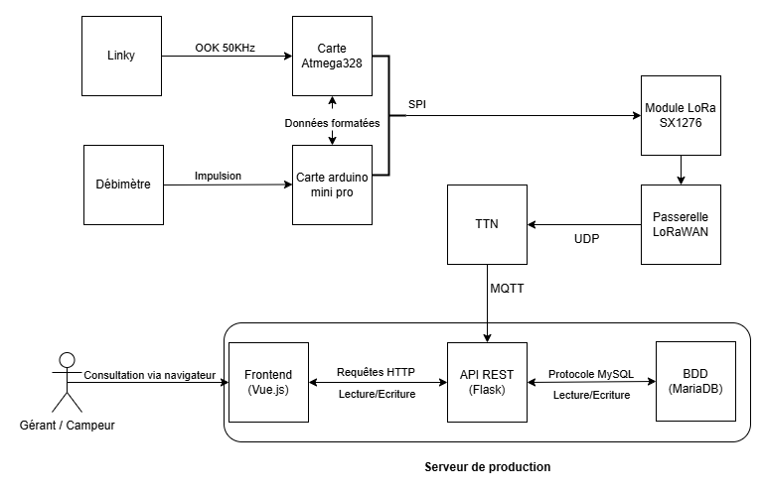

1.2 - Description de la partie personnelle
Dans ce projet, ma mission s’est concentrée sur la chaîne de traitement du signal électrique TIC ou LED provenant du compteur jusqu’à sa transmission LoRa.
Les principales étapes réalisées sont :
- Analyse du cahier des charges et documentation sur la télé-information client (TIC) du compteur et le fonctionnement de clignotement de la LED.
- Installation de l’environnement de développement Arduino IDE.
- Études des protocoles UART et configuration logicielle correspondante.
- Mise en œuvre d’un montage phototransistor + résistance pour capter le signal OOK.
- Décodage des trames TIC (montage optocoupleur).
- Affichage des données sur port série pour validation.
- Mise en place de la transmission via un module LoRa (SX1276) vers un serveur distant.
- Tests et validation de la réception sur passerelle LoRa (via TtnMapper).

2 - Réalisation de la fonction de réception et transmission

2.1 - Conception détaillée

Objectif de la tâche :
Recevoir le signal de télé-information client (TIC) ou LED issu du compteur via modulation OOK, le décoder, puis le transmettre à distance via LoRa.

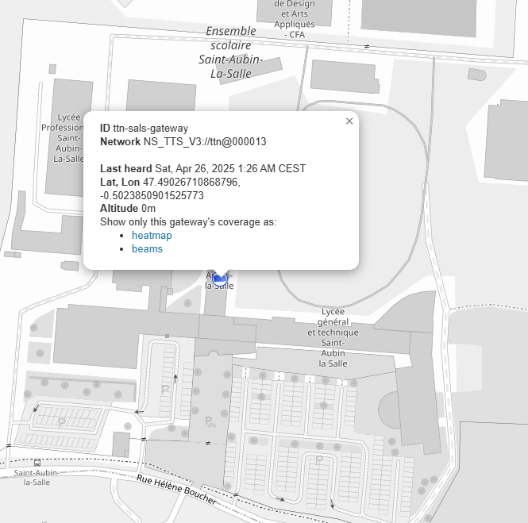

Schéma de la chaîne de traitement

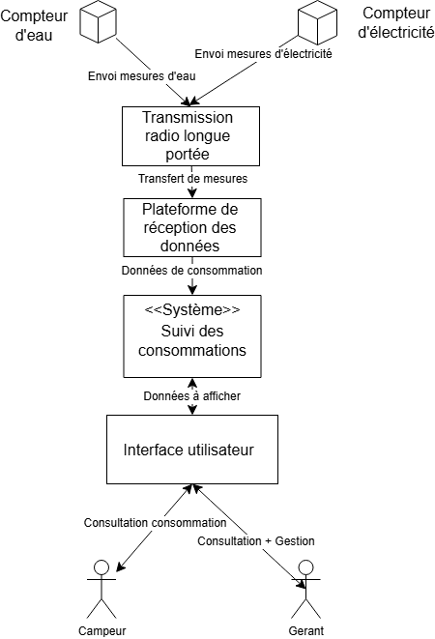

Justification des choix techniques :

Élément | Choix retenu | Raison
Réception du signal | Phototransistor + résistance | Simple, économique, compatible avec OOK
Microcontrôleur | ATMEGA328p | Facilité de développement, faible consomation
Interface UART | 1200 bauds | Norme imposée par les compteur en TIC historique
Transmission | LoRa SX1276 | Longue portée, faible consommation, réseau libre
Format de trame | TIC historique | Format public, facilement décodable

Fonctionnement logiciel :
- Initialisation UART avec les bons paramètres (1200 bauds).
- Lecture ligne par ligne des trames TIC via Serial.read().
- Filtrage des trames utiles (ex : PAPP, HCHC, HCHP, IINST, etc.).
- Format JSON pour transmission LoRa.
- Envoi via LoRa sur le module SX1276.

Exemple de trame TIC lue :
ADCO 123456789012 <— numéro de compteur
OPTARIF HC..
ISOUSC 30
HCHC 007654321
HCHP 012345678

Extrait de code Arduino : réception TIC + envoi LoRa
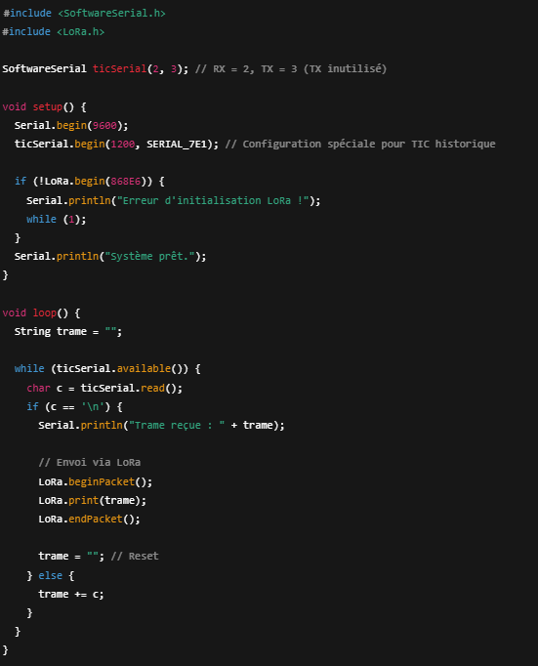

Ce code lit chaque ligne de la trame TIC, l’affiche sur le port série et la transmet immédiatement via LoRa.

2.2 - Tests unitaires

Objectif :
Valider la réception, le décodage et l’envoi correct de la trame TIC par LoRa.

Tableau de tests :
Élément testé | Objectif du test | Nom du testeur | Date
Module de réception OOK | Vérifier démodulation correcte du signal | Romain WASIAK | 24/04
Décodage UART | Lire correctement une trame 1200 bauds | Romain WASIAK | 24/04
Extraction des champs | Identifier PAPP, HCHC, HCHP, etc. | Romain WASIAK | 25/04
Transmission LoRa | Vérifier que la trame arrive sur la passerelle | Romain WASIAK | 25/04

Exemple de procédure :
ID | Description du vecteur de test | Résultat attendu | Résultat obtenu | Validation
T1 | Simulation trame via générateur UART | Trame lue sans erreur | Conforme | O
T2 | Signal OOK réel du compteur | Trame décodée | Conforme | O
T3 | Trame partielle | Erreur détectée ou ignorée | Conforme | O
T4 | Transmission LoRa | Trame affichée sur passerelle | Conforme | O

Conclusion du test :
L’ensemble de la chaîne réception/décodage/envoi a été validée avec succès. Des essais ont permis de confirmer la fiabilité de la transmission LoRa

2.3 - Schéma structurel
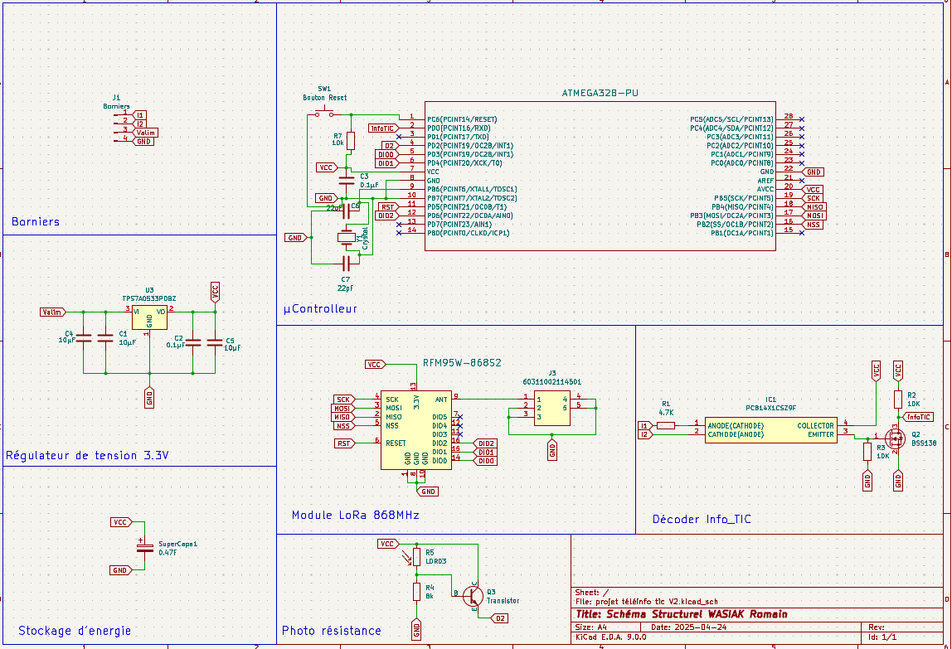

But du montage
Ce montage permet de récupérer les données TIC (Téléinformation Client) d’un compteur électrique, de les analyser avec un microcontrôleur (ATmega328P), et de les transmettre via un module LoRa (RFM95W) en 868 MHz. Le système est autonome et peut intégrer des capteurs comme une photorésistance pour la gestion d’énergie.

1. Bloc "Borniers" (en haut à gauche)
- Composant principal : J1
- Rôle : permet de connecter une alimentation externe au système (Valim et GND).
- Cette tension (souvent 5V ou autre) sera régulée ensuite en 3.3V via le bloc suivant.

2. Bloc "Régulateur de tension 3.3V"
- Composants principaux : U3 (TPS7A0533DBZ), C1 à C5

- Fonction : convertir la tension d’entrée Valim (ex: 5V) en tension 3.3V stable pour alimenter :
  - Le microcontrôleur ATmega328P
  - Le module LoRa
  - Les autres composants sensibles
- Condensateurs utilisés pour filtrer les perturbations et assurer la stabilité.

3. Bloc "Stockage d’énergie"
- Composant : SuperCondensateur 0.47F
- Fonction : permet de stocker de l’énergie temporairement pour faire face à des pics de consommation (ex. en émission LoRa).
- Peut être utile dans un système basse consommation ou à alimentation intermittente.

4. Bloc "Microcontrôleur – ATmega328P-PU"
- Cœur du système, il exécute le programme qui :
  - Analyse les trames TIC reçues
  - Formate les données
  - Contrôle le module LoRa pour les envoyer

- Broches importantes :
  - PD2 (INT0) : entrée TIC (interruption)
  - SPI (PB3–PB5) : communication avec le LoRa
  - PD4, PD6 : contrôle des broches du LoRa (RST, DIO0)
- X1 (Quartz 16 MHz) et C6, C7 assurent l’horloge du microcontrôleur.
- SW1 permet un reset manuel.

5. Bloc "Module LoRa 868 MHz – RFM95W"
- Communication sans fil longue portée en 868 MHz (compatible TTN/LoRaWAN).
- Connecté au microcontrôleur via SPI :
  - SCK, MISO, MOSI, NSS
- Broches de contrôle supplémentaires : RST, DIO0, DIO1
- Connecteur J3 pour branchement de l’antenne radiofréquence.

6. Bloc "Décodeur Info_TIC"
- Objectif : lire le signal série du compteur électrique (Téléinformation Client, norme historique).
- Composants :
  - IC1 (PC814) : optocoupleur pour isoler électriquement le compteur du reste du montage
  - Q2 (BC558) + résistances : transistor PNP pour la mise en forme du signal
  - R1, R2, R3 : adaptation du niveau logique
- Sortie du signal propre connectée sur PD2 du microcontrôleur (utilisation en interruption INT0).

7. Bloc "Photo résistance"
- Utilisation d’une LDR (R3) pour détecter la luminosité de la LED clignotante du compteur.
- Montage avec un transistor NPN (Q3) servant de commutateur.
- Application possible : activer/désactiver une sortie interruptible selon le clignotement de la LED.

Fonctionnement global résumé
- Le système est alimenté via le bornier (Valim).
- La tension est régulée en 3.3V et distribuée à l’ensemble des composants.
- Le signal TIC ou LED est capté, isolé et analysé par le microcontrôleur.
- Les données sont envoyées via LoRa.

2.3.1 - PCB
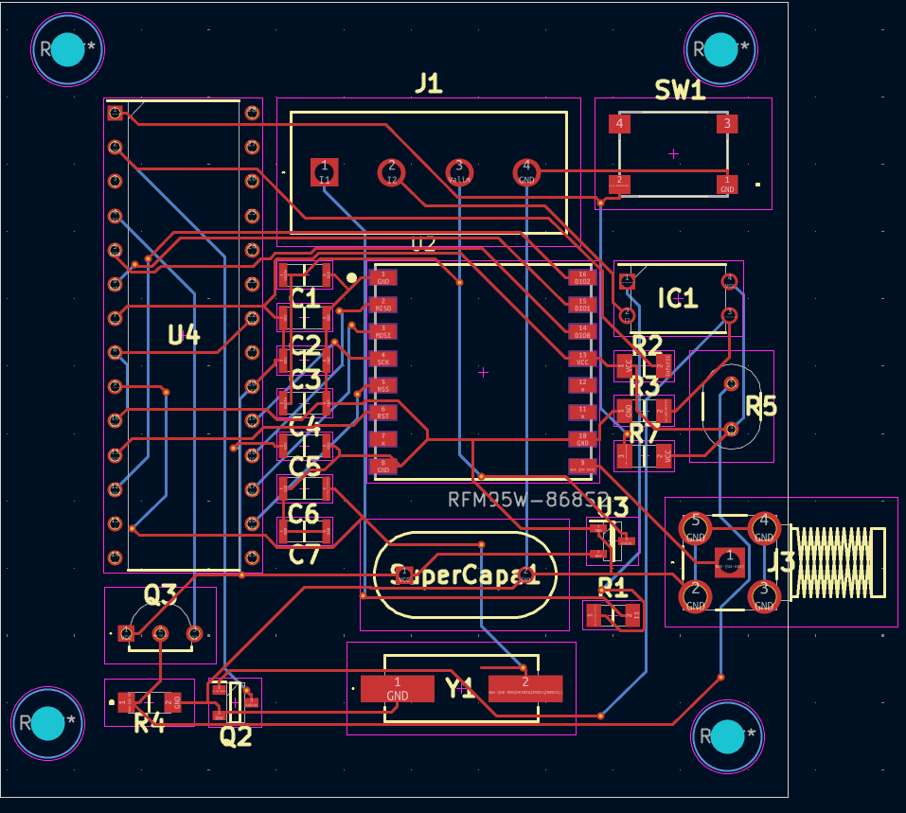

3 - Bilan de la réalisation personnelle

Points du projet validés :
- Réception et démodulation du signal OOK issu du compteur simulé.
- Décodage conforme au protocole UART 1200 bauds.
- Filtrage et extraction correcte des champs pertinents dans les trames (PAPP, HCHC, HCHP…).
- Transmission LoRa vers une passerelle distante avec des trames correctement reçues et décodées.
- Tests fonctionnels réalisés sur signal simulé et réel.

Problèmes rencontrés :

Problème | Solution apportée
Perte de temps considérable pour  la programmation de l’ATMEGA328p | Programmation à l’aide d’un arduino en ISP
Difficulté à simuler le signal OOK | Reprendre les cours et TP de l’année
Trames partiellement reçues ou corrompues | Implémentation d’un système de contrôle
Module LoRa non reconnu | Mise à jour de la bibliothèque LoRa et vérification des broches SPI

Parties restant à développer :
- Ajout d’une gestion de file d’attente en cas de perte de connexion LoRa.

Améliorations possibles :
- Passage sur un microcontrôleur plus compact (ESP32 + LoRa intégré)..
- Ajout d’un module de configuration par Bluetooth.

Conclusion personnelle :
Ce projet m’a permis de mettre en œuvre plusieurs compétences clés de mon BTS CIEL option ER : lecture de documentation technique, mise en œuvre de protocoles série, intégration matérielle/logicielle, transmission radio, tests et validation de tests.
Il m’a également permis de mieux comprendre les enjeux liés à la maîtrise de l’énergie dans un contexte réel, et de travailler sur une solution IoT concrète et réutilisable.

